Décembre 2018
Version 1.0 - AD-Men 5 | AD-Men et les missions

Comment créer une mission dans avec AD-Men ?

A noter : vous ne pouvez pas créer une mission si AD-Men ne connaît pas la société qui vous confie cette mission. Il faut toujours qu'une société soit existante avant de créer une mission. Un certain nombre de champs obligatoire doivent être saisie avant de pouvoir travailler sur la mission.
Les informations générales à retranscrire sont tous situés en haut de votre écran.

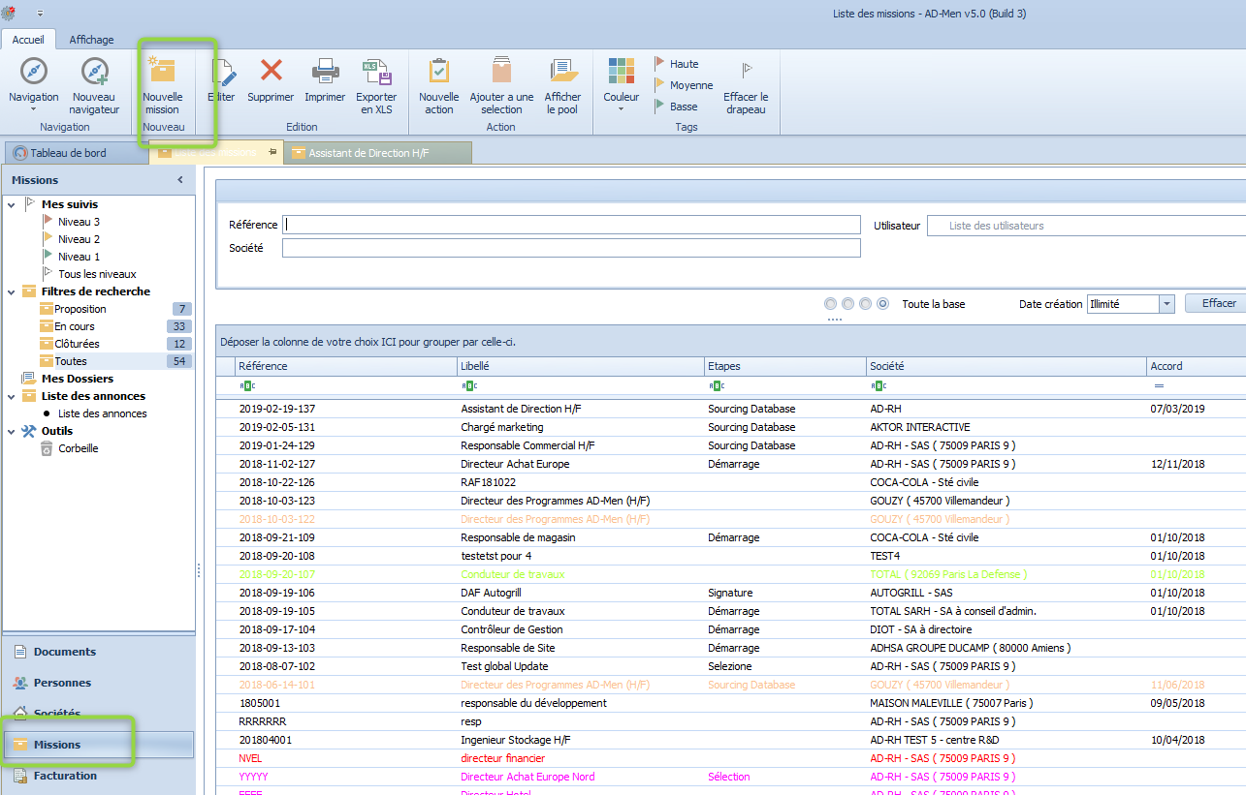

Les informations obligatoires à saisir sont : une référence, un libellé, le nom du client, le ou les noms des utilisateurs. Vous avez la possibilité d'associer jusqu'à 3 utilisateurs par mission.

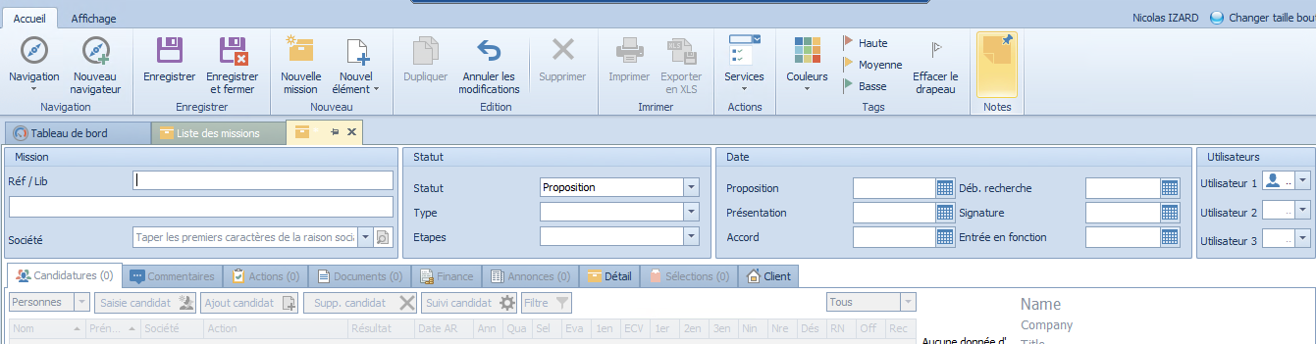
Comment lire et naviguer dans une mission ?

La mission est la partie du logiciel permettant de gérer l'intégralité du processus du recrutement.

Il retrace l'ensemble du processus du recrutement, depuis la réception d'une candidature jusqu'au recrutement final, en passant par toutes les étapes de qualification, d'évaluation, de sélection, d'entretien cabinet et client et de proposition. Il intègre naturellement les quatre étapes négatives du process de recrutement, à savoir :

- Nin : Non intéressé
- Nre : Non retenue
- Des : désistement
- RN : Retour Négatif

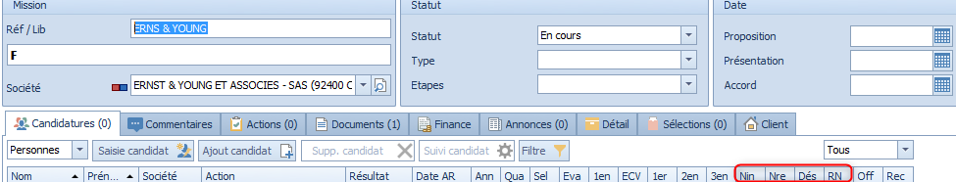

Comment intégrer des candidats dans sa mission ?

Depuis la mission
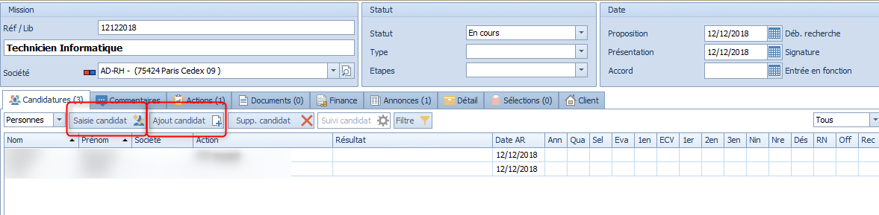
Deux boutons sont à votre disposition :
- Saisie Candidat pour créer un nouveau candidat et l’associer à la mission
- Ajoute Candidat pour aller recherche un candidat existant dans la base et l’associer à la mission

Depuis la liste des personnes : clic droit sur la ligne de la personne
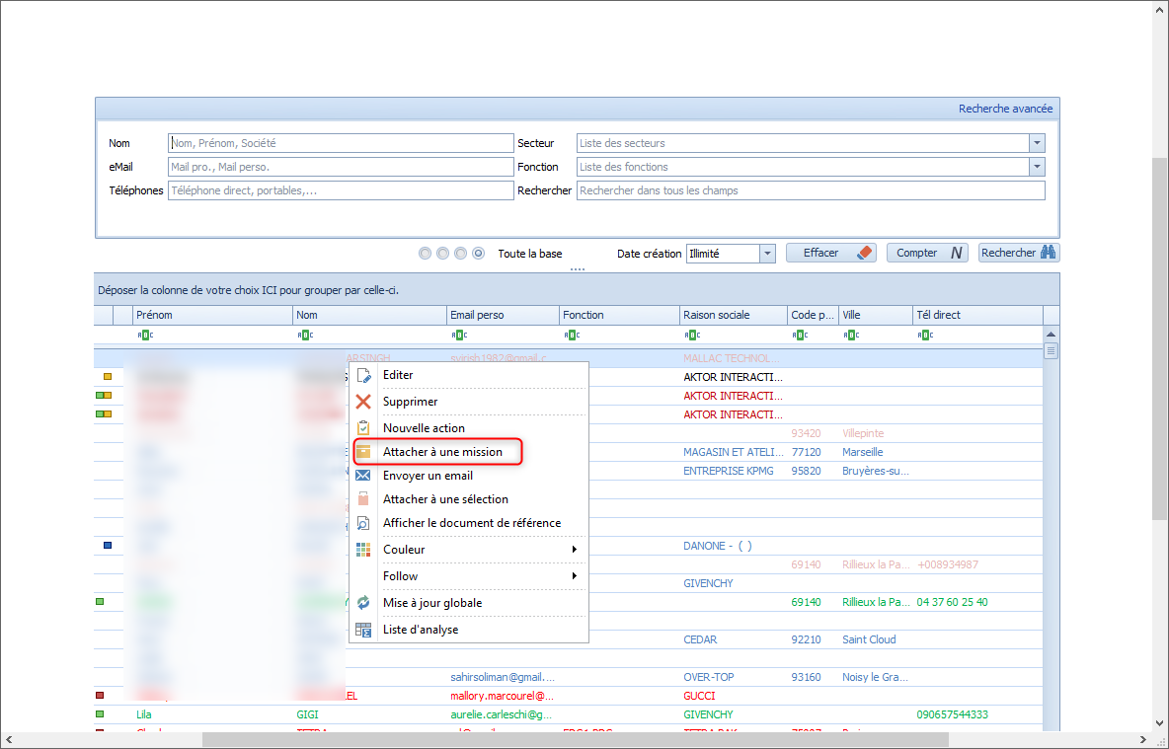

Depuis le détail d’une personne :
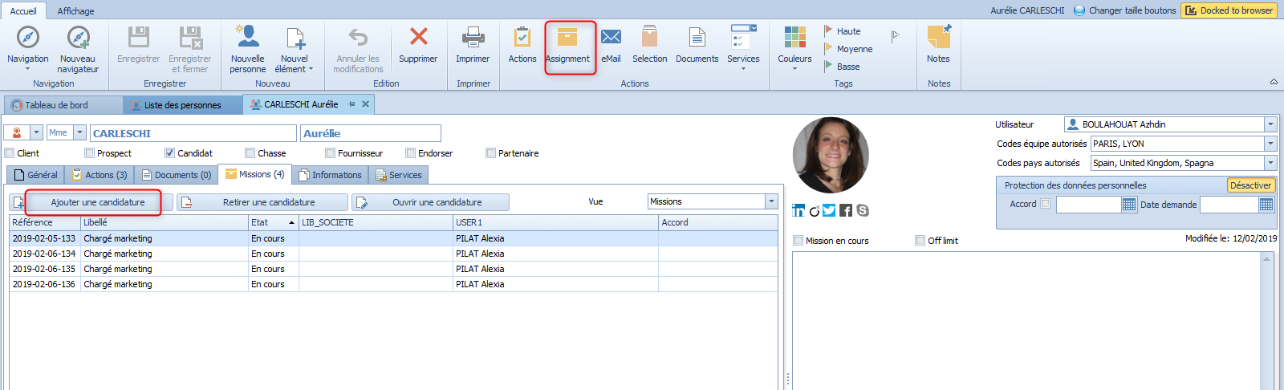

Le suivi des candidats dans une mission

- Ajouter des actions aux candidats de la mission (clic droit) sur le candidat
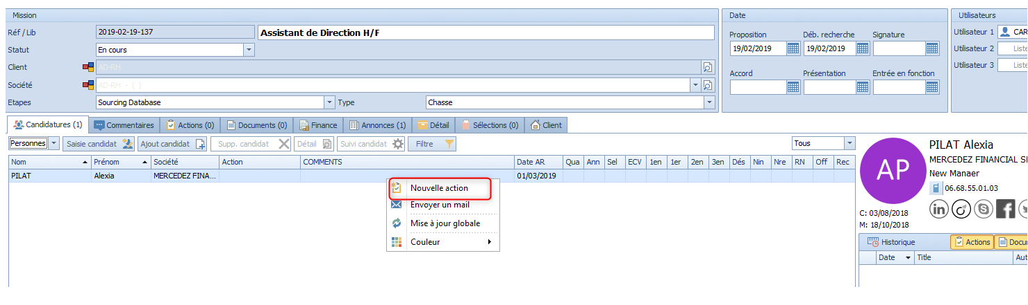
- Ajouter les coches dans le process de recrutement

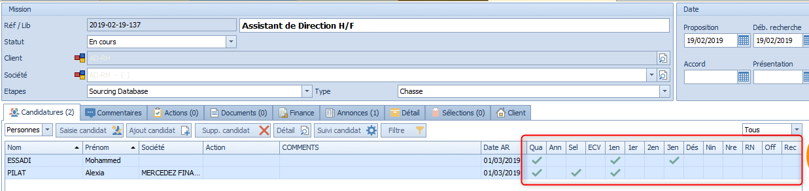

Remarques

Le process de recrutement (les coches) est à définir en interne. Il est paramétrable et modifiable en fonction de chaque client. Il en est de mêle pour le libellé des actions

La duplication d'une mission
Dans la barre de menus de la Mission, une icône permet de dupliquer une mission : même client, même poste à pourvoir...

La nouvelle mission ainsi créée sera en partie complétée. Seules les listes des Candidats et des factures seront retirées de la 1ère mission et resteront donc à compléter.

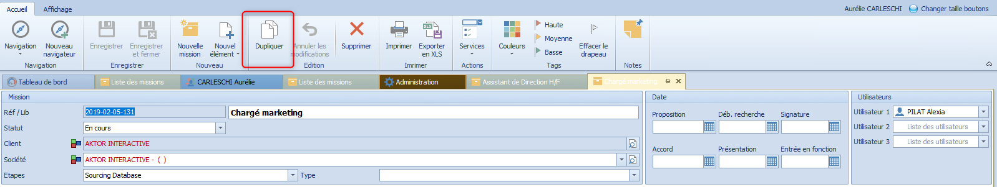

Progresse Report & Statistique
Plusieurs reporting sont à votre disposition. Pour y avoir accès, ouvrez une mission, puis cliquez sur "Imprimer"
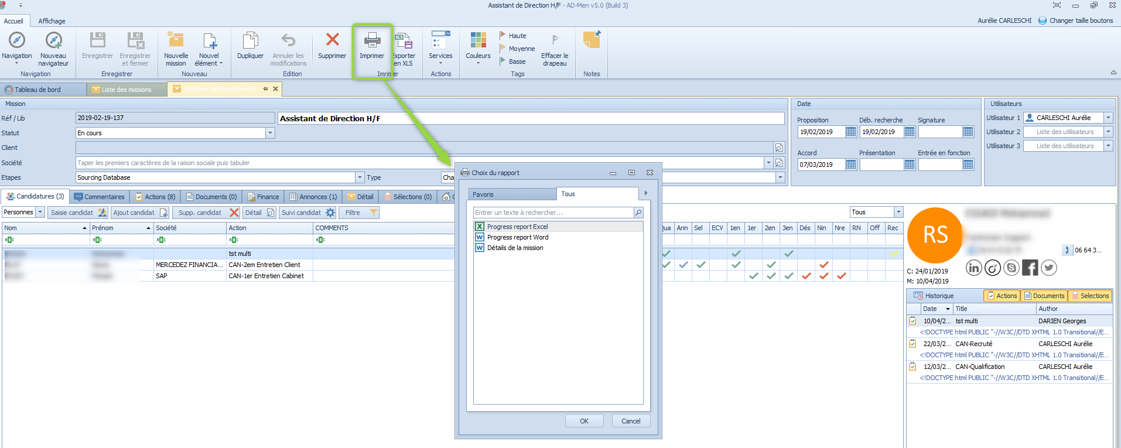

Choisissez ensuite le report que vous souhaitez.

Remarques
Nous pouvons également vous développer des reporting sur mesure en fonction de vos KPI et de vos attentes. N'hésitez à nous faire part de vos besoins
Vous pouvez également éditer sous Excel l'ensemble de vos missions.

